Информация о деятельности летних спортивных площадок на территории Кемеровского муниципального района на 23.06.2017
16 июня в п. Пригородном, на спортплощадке прошла товарищеская встреча по мини-футболу. Участие приняли 10 человек в возрасте от 18 лет и старше.

18 июня в п. Разведчик, ул. Коммунистическая 5, на территории МБУ ДК «Геолог» на спортплощадке прошла спортивная эстафета «Кроссфит». Участие приняли 12 человек, в возрасте от 7 до 12 лет.

20 июня в п. Металлплощадка, ул. Зеленая 7А, на стадионе «Суховский» прошла товарищеские встречи по волейболу. Участие приняли 35 человек в возрасте от 18 лет и старше.

21 июня в с. Ягуново, ул. Школьная 2, на спортплощадке прошла спортивно – массовая игра «Веселый каламбур». Участие приняли 49 человек в возрасте от 7 до 15 лет.

п. Пригородный
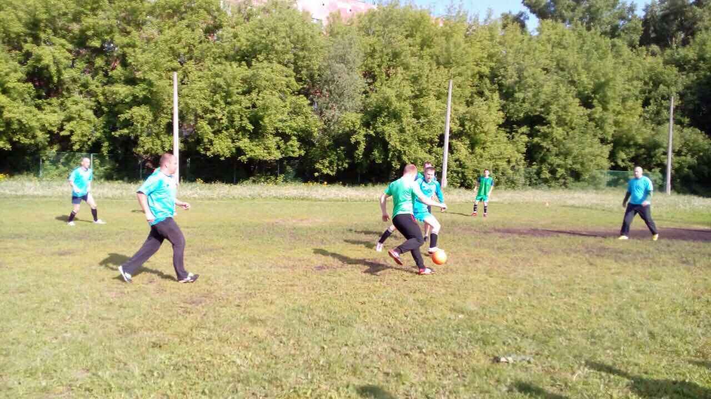

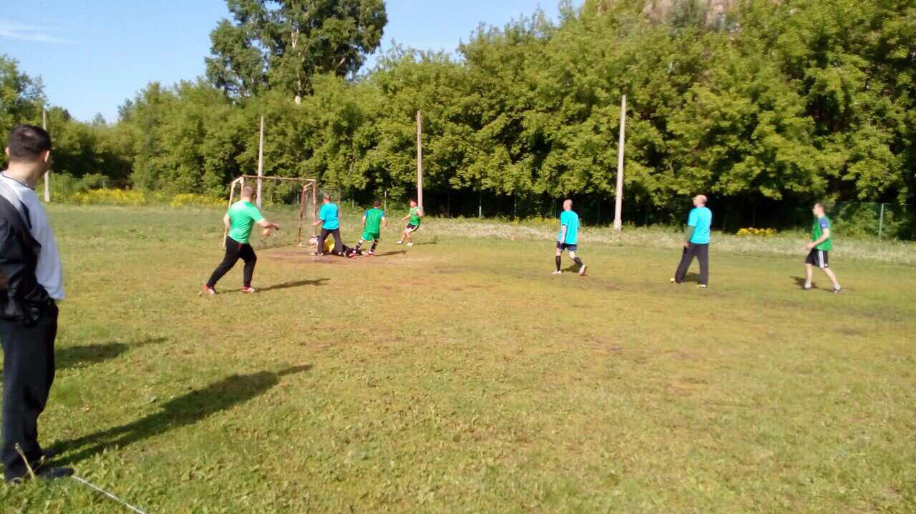

п. Разведчик
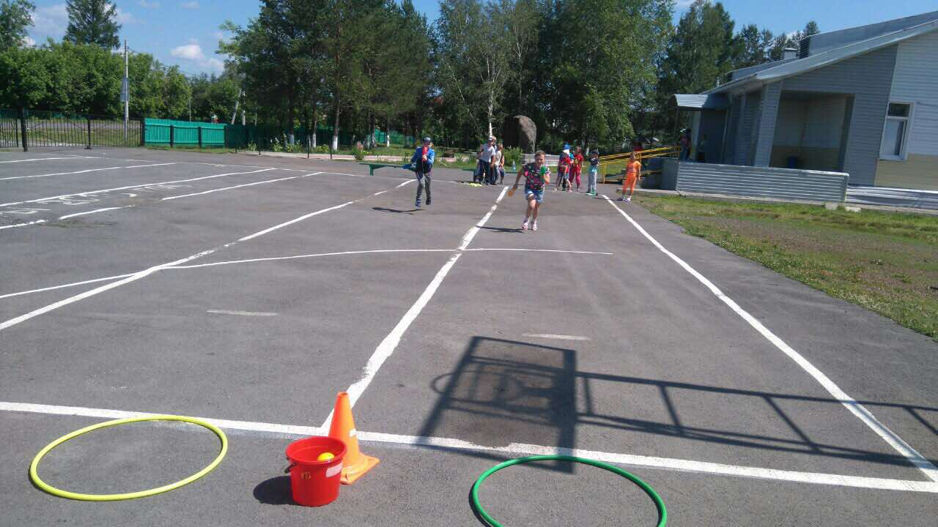

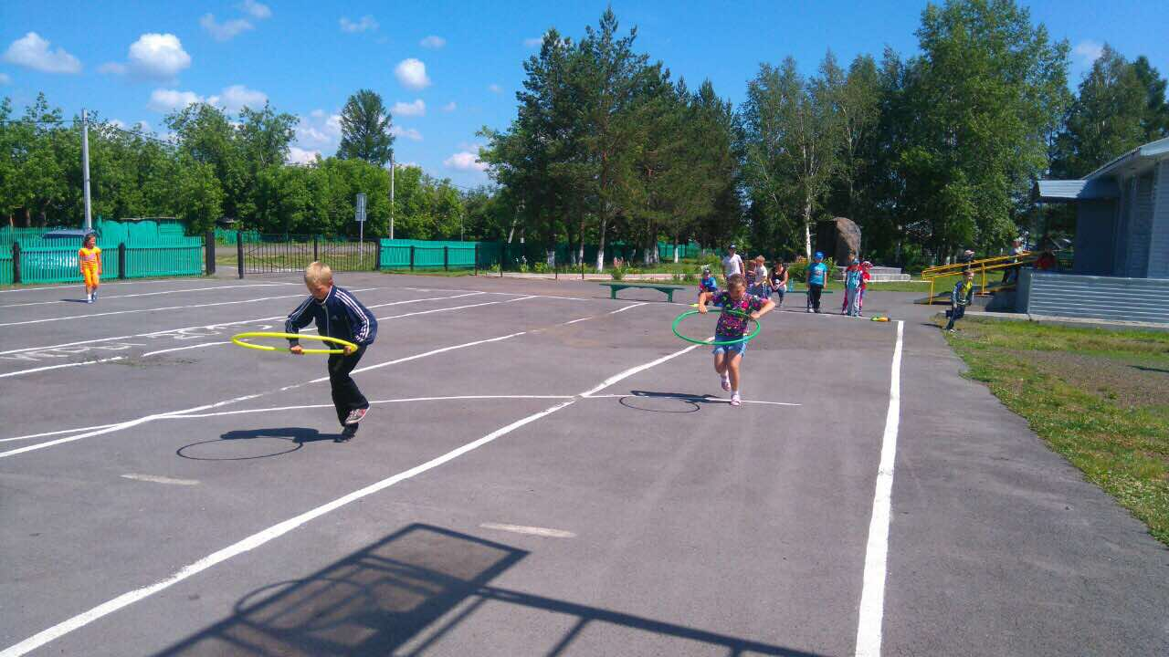

с. Ягуново

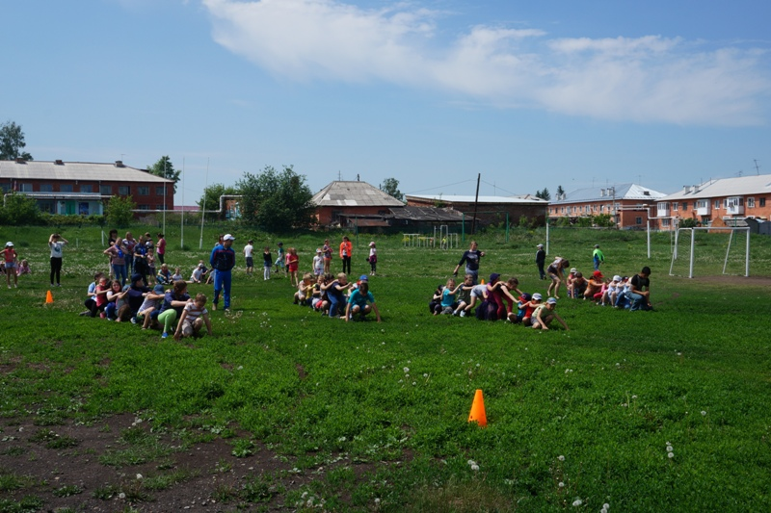

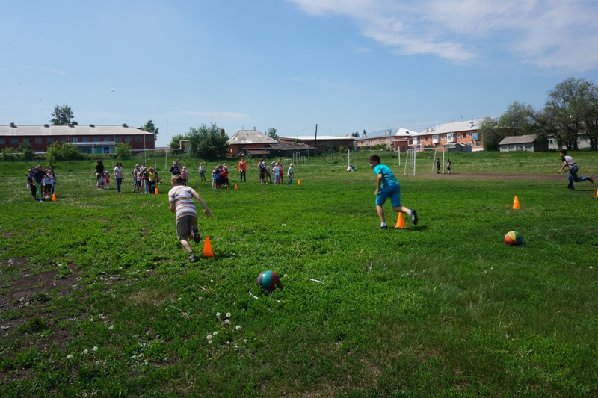

п. Металлплощадка

